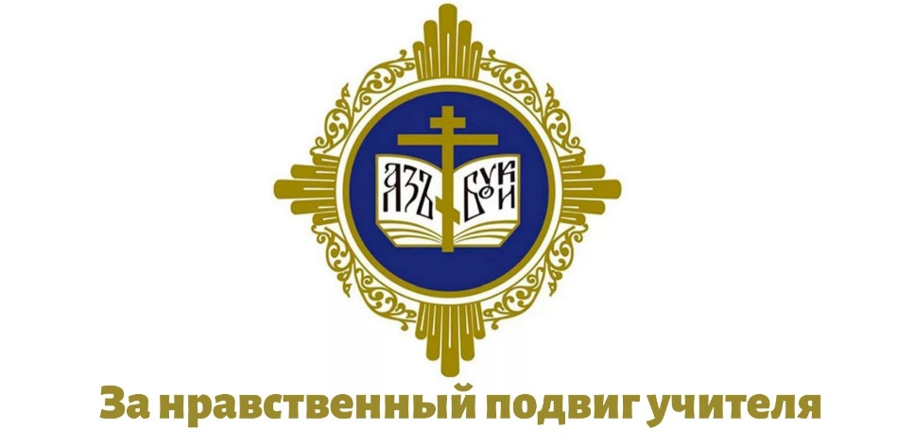
Тверской областной институт усовершенствования учителей информирует о проведении в 2021 году XVI Всероссийского конкурса в области педагогики, работы с детьми и молодежью до 20 лет «За нравственный подвиг учителя» (далее – Конкурс).
Конкурс проводится Русской Православной Церковью совместно с Министерством просвещения Российской Федерации при поддержке Полномочных представителей Президента Российской Федерации в федеральных округах.
В Центральном федеральном округе Конкурс проводится при поддержке аппарата полномочного представителя Президента Российской Федерации в Центральном федеральном округе. В субъектах Российской Федерации, входящих территориально в Центральный федеральный округ, Конкурс проводится с 2006 года.
Министром просвещения Российской Федерации С.С. Кравцовым и Святейшим Патриархом Московским и всея Руси Кириллом утверждена новая редакция положения о Конкурсе.
Всем организаторам и участникам Конкурса следует ознакомиться с данным положением – в него внесены изменения, касающиеся организации и проведения Конкурса.
Цель Конкурса: развитие системы духовно-нравственного и гражданско-патриотического образования и воспитания детей и молодежи в образовательных организациях дошкольного, начального общего, основного общего, среднего общего образования и среднего профессионального образования, организациях дополнительного образования детей, воскресных школах, православных школах и гимназиях ( далее – Организации).
Задачи Конкурса:
- обобщение имеющейся практики и выявление лучших систем духовно-нравственного и гражданско-патриотического образования и воспитания детей и молодежи в Организациях;
- распространение лучших практик духовно-нравственного и гражданско-патриотического воспитания;
- стимулирование творчества педагогов и воспитателей образовательных организаций и поощрение их за высокое качество духовно-нравственного и гражданско-патриотического воспитания и образования детей и молодежи.
Участниками Конкурса могyт быть постоянно проживающие на территории Российской Федерации педагогические работники; руководители образовательных организаций и коллективы авторов проекта; представители общественных объединений; представители воскресных школ; представители православных гимназий.
Этапы Конкурса
I этап - региональный (в границах субъектов Российской Федерации, митрополий и епархий, не входящих в состав митрополий)
11 января – 31 марта 2021 года (прием работ)
01 апреля – 12 мая 2021 года (подведение итогов);
II этап - межрегиональный (в границах федеральных округов) – 14 мая – 31 августа 2021 года. В Центральном федеральном округе межрегиональный этап Конкурса будет проходить в городе Липецке.
III этап – Всероссийский - 01 сентября - 30 ноября 2021 года.
Номинации Конкурса
1. За организацию духовно-нравственного воспитания в образовательной организации.
2. Лучшая дополнительная общеразвивающая программа духовно нравственного и гражданско-патриотического воспитания детей и молодежи.
3. Лучшая методическая разработка в предметных областях «Основы религиозных культур и светской этики» (ОРКСЭ), «Основы духовно нравственной культуры народов России» (ОДНКНР), «Основы православной веры» (для образовательных организаций
с религиозным компонентом).
4. Лучший образовательный издательский проект года.
Порядок подачи работ на Конкурс
Для участия в I региональном этапе Конкурса претенденты проходят регистрацию и загружают конкурсную работу в полном объеме через электронный портал Конкурса http://konkurs.podvig-uchitelya.ru/. В противном случае конкурсная работа не считается принятой на Конкурс.
Работа, загруженная на электронном портале Конкурса, также предоставляется в печатном виде и на диске (флеш-носителе) в электронном виде по адресу: 170100, г. Тверь, ул. Советская, д.10, каб.4.
Работы, поданные на Конкурс, не рецензируются и не возвращаются.
Оргкомитет, Конкурсные и Экспертные комиссии I, II, III этапов Конкурса не вступают в переписку с авторами работ.
Требования к оформлению работ размещены на официальном портале Конкурса
Организационное, информационное и документационное обеспечение Конкурса осуществляется Синодальным отделом религиозного образования и катехизации Русской Православной Церкви.
Приглашаем представителей педагогического сообщества системы образования Тверской области принять участие в XVI Всероссийском конкурсе в области педагогики, работы с детьми и молодежью до 20 лет «За нравственный подвиг учителя».
С положением о Конкурсе можно ознакомиться здесь.

